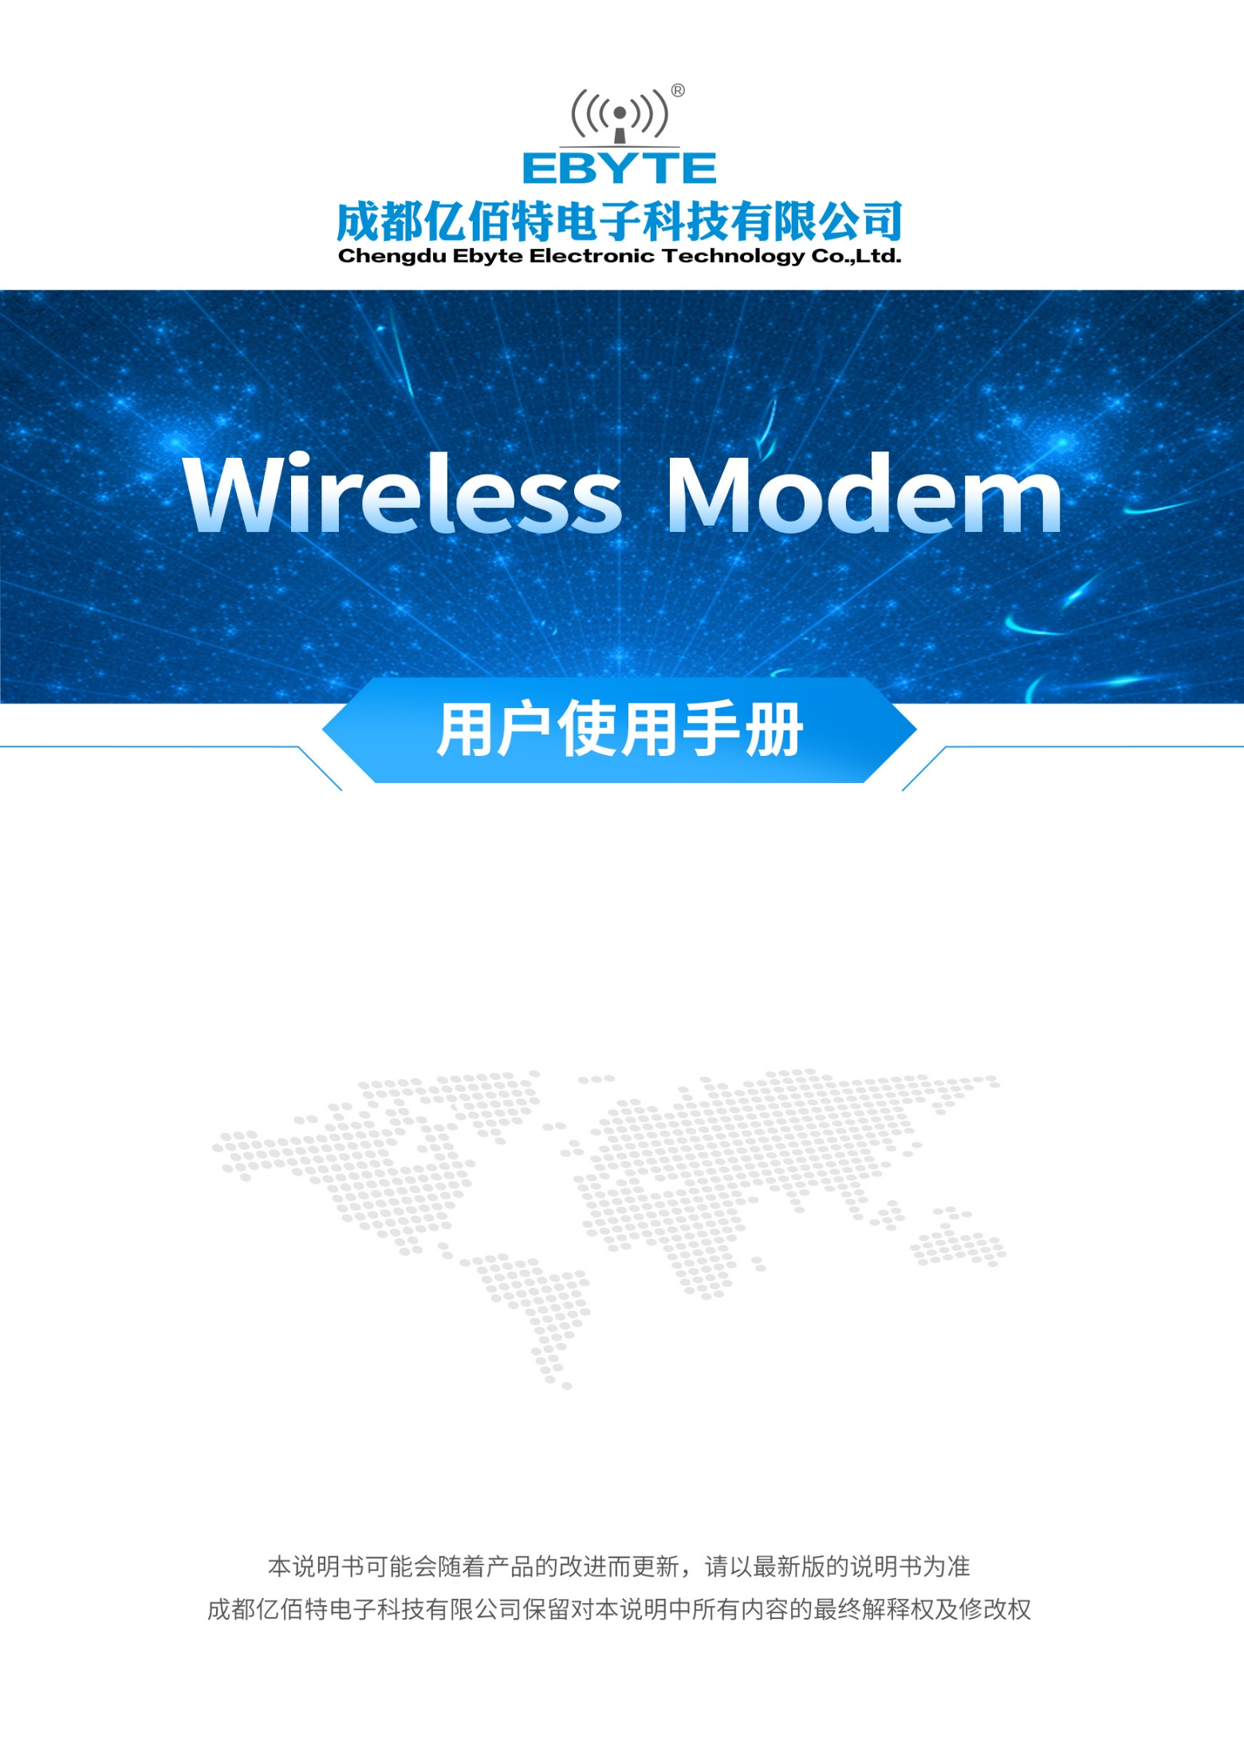
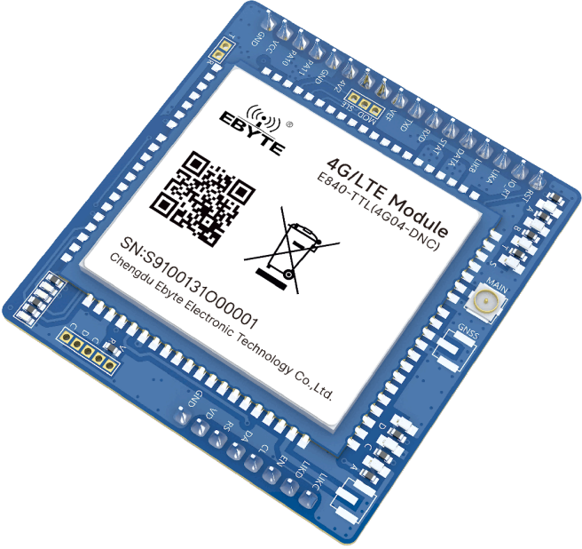
E840-TTL(4G04-DNC) 用户手册

目录
第一章 概述 1
1.1 产品简介 1
1.2 功能特点 1
1.3 模块系统参数 2
1.4 接口描述 2
1.5 引脚定义 3
第二章 快速入门 4
第三章 工作模式及软件功能 8
3.1.透传模式 8
3.2.AT模式 8
3.3.多链路协议分发 8
3.4.网络功能 8
3.4.1.短连接 8
3.4.2.注册包 8
3.4.3.心跳包 9
3.4.4.清除缓存 9
3.5.高速连传模式 9
3.6.短信功能 9
3.6.1.短信发送 9
3.6.2.短信接收 10
3.6.3.短信配置/查询 10
3.7.Modbus RTU转TCP 11
3.8.基站定位 11
3.9.串口打包功能 11
3.10.网络AT指令功能 12
第四章 重要声明 13
修订历史 13
关于我们 13

第一章 概述

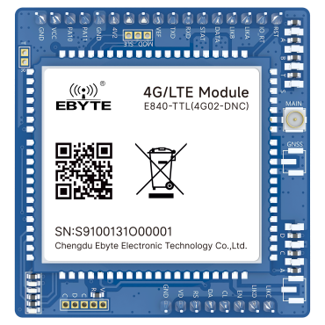
1.1 产品简介
E840-TTL(4G04-DNC)是亿佰特推出的LTE数传模块产品，该产品软件功能完善，覆盖绝大多数常规应用场景，E840-TTL(4G04-DNC)是为实现串口设备与网络服务器,通过网络相互传输数据而开发的产品，该产品是一款带分集接收功能的 LTE-FDD/LTE-TDD/WCDMA/TD-SCDMA/CDMA/GSM无线通信数传模块，支持 LTE-FDD， LTE-TDD， DC-HSDPA， HSPA+， HSDPA， HSUPA， WCDMA， TD-SCDMA，CDMA， EDGE 和 GPRS 网络数据连接，用户只需通过简单的设置，即可实现串口到网络服务器的双向数据透明传输。
模块使用2.0mm排针方便客户设备集成，使用 5V～18V 宽电压供电。支持移动、联通、电信4G卡，通信与LED指示采用兼容电平，默认3.3V可适用5V电平，具有抗干扰能力，能适应使用在一些电磁干扰强的环境当中，比如一些电力行业当中。本章是针对E840-TTL(4G04-DNC)产品的快速入门介绍，搭建最简易的硬件环境测试E840-TTL(4G04-DNC)的网络传输功能，即实现串口设备（这里指电脑）到网络服务器的数据双向透传 。

1.2 功能特点
- 能够满足几乎所有M2M应用需求。
- 支持数据透明传输，支持TCP、UDP网络协议，支持心跳包、注册包功能数据包长度最大80个字节。
- 支持MQTT协议，支持接入百度云平台、阿里云平台、OneNet平台。
- 支持230400串口波特率及以下，设备到网络服务器的双向连传。
- 支持串口超大缓存功能，与服务器未建立连接前串口数据可缓存到本地。
- 支持短信收发、短信远程查询/配置设备参数。
- 支持多路Socket链路同时收发。
- 支持Modbus RTU与Modbus TCP自动相互转换。
- LTE-FDD： 最大下行速率 150Mbps， 最大上行速率 50Mbps，LTE-TDD： 最大下行速率 130Mbps，最大上行速率 35Mbps。
- 软件/硬件双看门设计，系统稳定，永不死机。

1.3 模块系统参数
参数名称 | 参数值 | 描述
特性参数 | 支持频段 | LTE-FDD：B1/B3/B5/B8  LTE-TDD：B38/B39/B40/B41  WCDMA：B1/B8  TD-SCDMA：B34/B39  CDMA：BC0  GSM：900/1800MHz
 | 网络协议特性 | 支持 TCP/UDP/MQTT协议
硬件特性 | 天线选项 | IPEX接口
 | 数据接口 | TTL
 | 波特率 | 支持最大921600bps，默认115200bps
 | 耗流 | 注网：300mA@12V  传输数据：120mA@12V  空闲：50mA @12V
 | 工作温度 | -40℃~+85℃
 | 工作电压 | DC 5V ~ 18V
 | 尺寸 | 42×40×9.7mm
 | SIM卡座 | 使用MICRO自弹式SIM卡座

1.4 接口描述
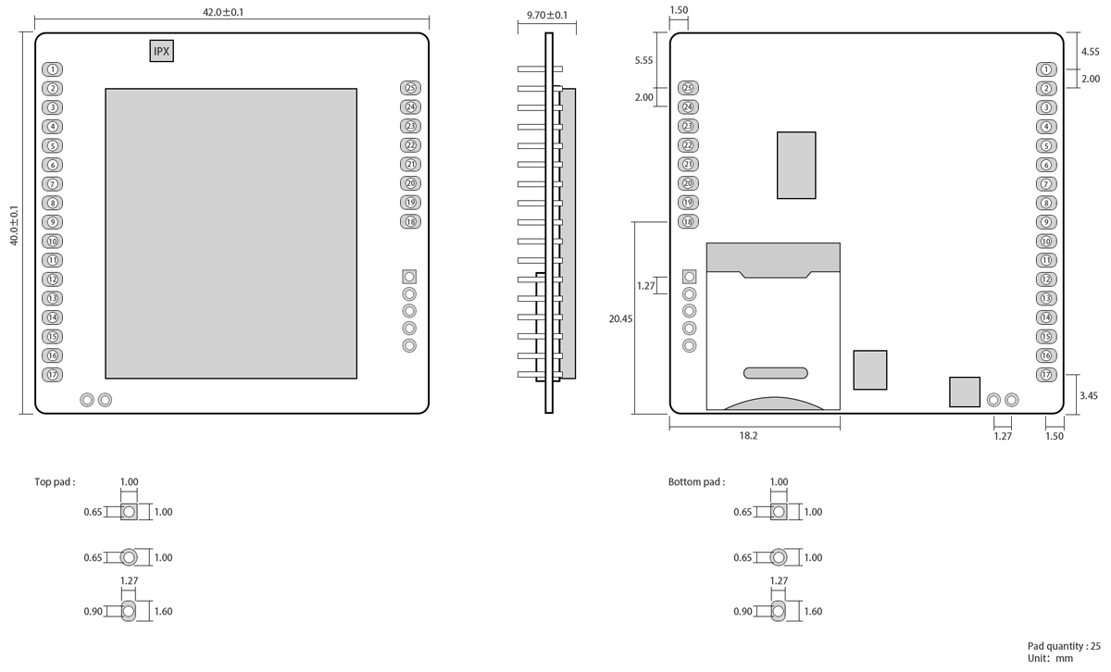

1.5 引脚定义
引脚序号 | 引脚名称 | 引脚用途
1 | RST | 模块复位，拉低有效
2 | IO_RT | 低电平持续3~10S，模块参数将恢复出厂设置，并立即重启
3 | LIKA | SocketA 链路连接状态指示引脚，对应板载左1LED灯。  高：SocketA与网络服务器连接成功；  低：SocketA未成功连接到网络服务器；
4 | LIKB | SocketB 链路连接状态指示引脚，对应板载左2LED灯。  高：SocketB与网络服务器连接成功；  低：SocketB未成功连接到网络服务器；
5 | DATA | 数据收发指示引脚，当网络接收到数据或者串口接收到数据（50ms高/10ms低），对应板载左3LED灯。
6 | STAT | 设备状态指示引脚，对应板载左4LED灯。  低：设备上电到正在搜寻SIM卡  1800ms低，200ms高：设备检查到正确的SIM卡，正在附着网络；  高：设备附着网络成功；
7 | RXD | 数据接收引脚，默认3.3V，可兼容5V通信电平。
8 | TXD | 数据发送引脚，默认3.3V，可兼容5V通信电平。
9 | VEF | 驱动电平供电引脚，如需要实现串口通信和LED指示为5V驱动电平时需要在此引脚输入5V电平。
10、11、14、15、23 | MOD、SLE、PA11、PA10、EN | NC默认悬空
12 | 4V2 | 锂电池电源供电引脚，供电范围：3.8V~4.3V。该引脚禁止反接、禁止与VCC一起供电。
16 | VCC | DC电源供电引脚，供电范围：5V~18V。该引脚禁止反接、禁止与4V2一起供电。
19 | VD | 外接SIM卡电源引脚，若使用板载SIM卡座则该引脚NC即可。
20 | RS | 外接SIM卡复位引脚，若使用板载SIM卡座则该引脚NC即可。
21 | DA | 外接SIM卡数据引脚，若使用板载SIM卡座则该引脚NC即可。
22 | CL | 外接SIM卡时钟引脚，若使用板载SIM卡座则该引脚NC即可。
24 | LIKD | SocketD 链路连接状态指示引脚，对应板载右3LED灯。  高：SocketD与网络服务器连接成功；  低：SocketD未成功连接到网络服务器；
25 | LIKC | SocketC 链路连接状态指示引脚，对应板载右2LED灯。  高：SocketC与网络服务器连接成功；  低：SocketC未成功连接到网络服务器；
13、17、18 | GND | 接地

第二章 快速入门
推荐电路：
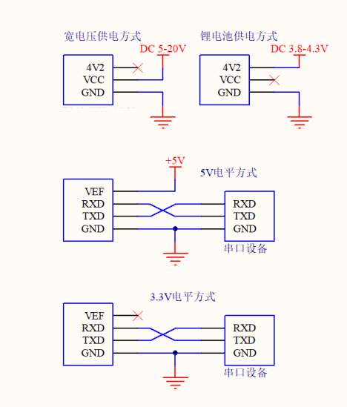
本次测试需要用到的硬件设备如下：
在测试之前，按照推荐电路连接好串口线，SIM卡（缺口朝外插入），天线等硬件。
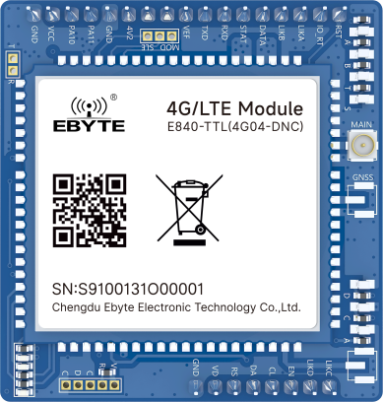 | 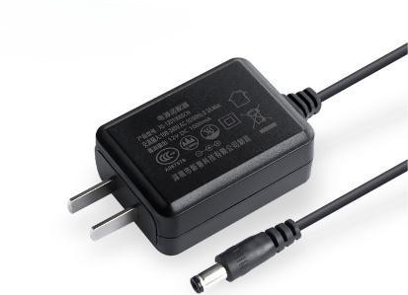
E840-TTL(4G04-DNC)设备一台 | 5V—18V电源适配器
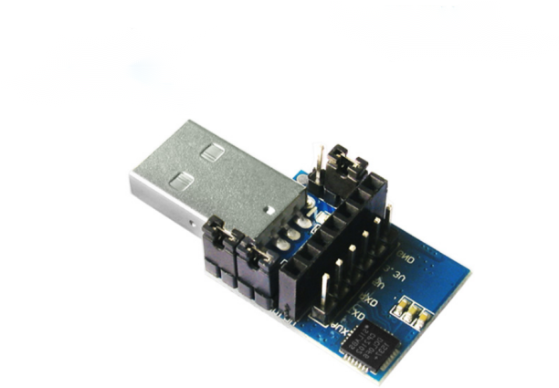 | 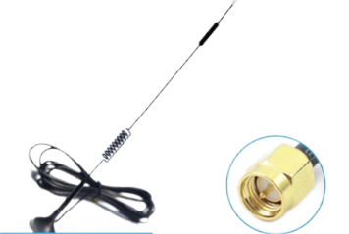  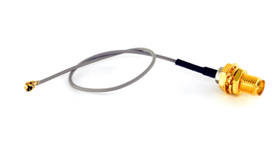
USB 转 TTL模块 | 4G/LTE吸盘天线和IPEX转SMA转接线一根
在测试之前，将电源、天线、SIM卡（缺口朝外插入）、串口线等硬件连接好。
- 电脑浏览器访问成都亿佰特官方网站：www.ebyte.com，下载最新的GPRS/E840-DTU系列产品配置工具，安装USB转TTL驱动程序，运行软件！
- 选择对应COM口号，产品出厂默认串口波特率为115200、8N1，如下所示：
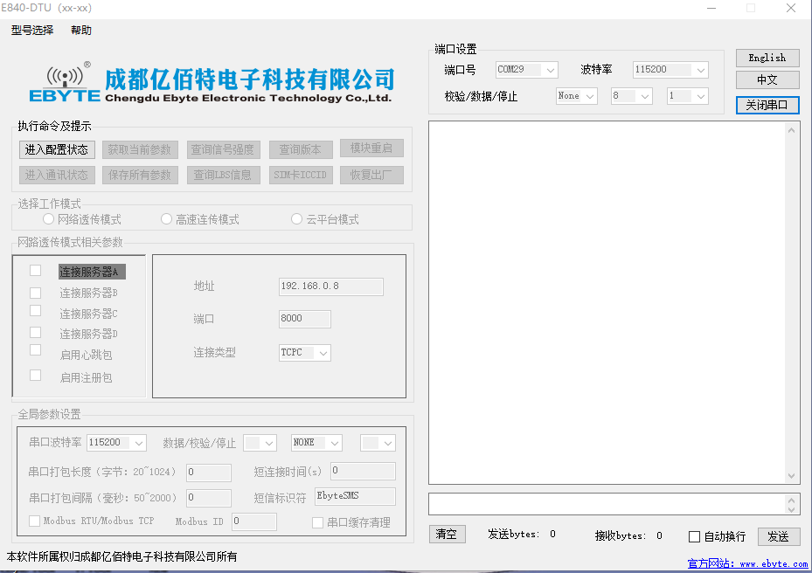
- 点击工具“进入配置状态”按钮，等待自动获取设备参数，完成后如下图所示：

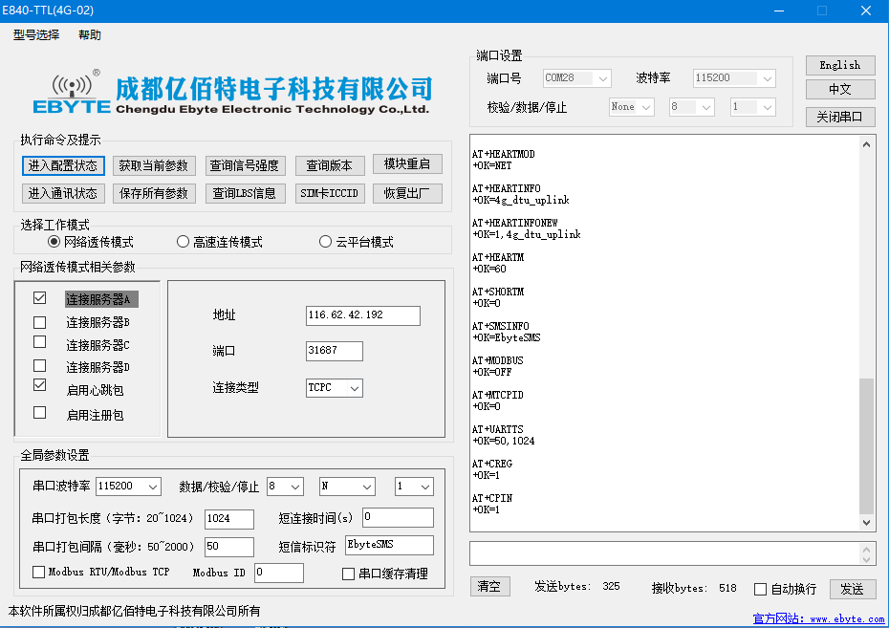
- 查询信号强度，设置设备连接服务器IP及端口号分别为：cloud.ebyte.com:8888；（亿佰特测试服务器），最后点击“保存所有参数”，最后如下图所示：
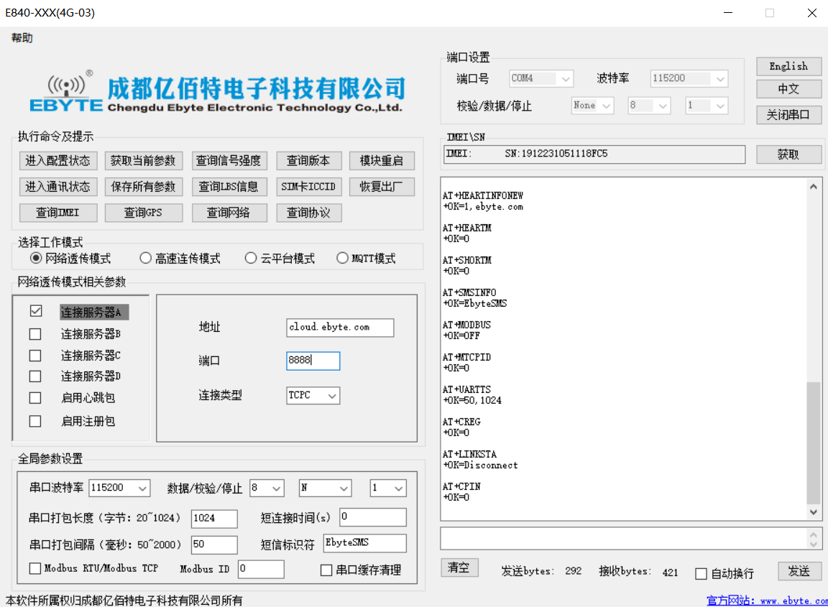
- 点击工具“模块重启”按钮，等待设备LINK灯常亮。
- 发送任意数据（test!test!test!），将收到服务器数据的返回。
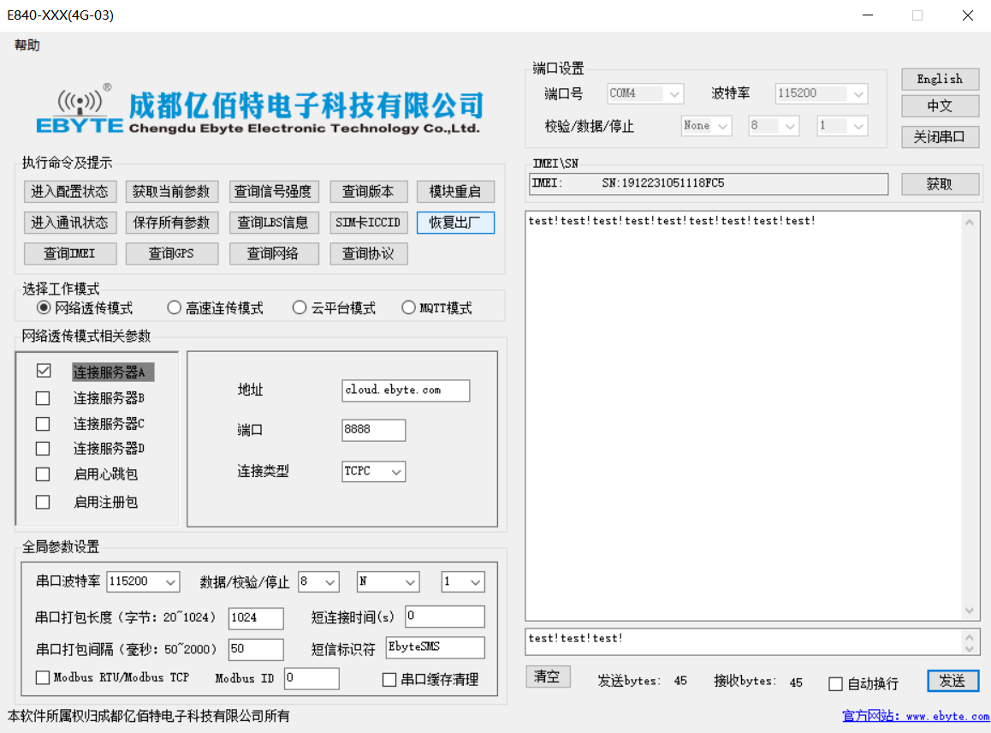

第三章 工作模式及软件功能
工作模式分为透传模式和配置模式

3.1.透传模式
上电后模块默认工作在透传模式，并自动开始网络连接，当与服务器建立连接后，串口收到的任意数据将被透传到服务端。同时也可以接收来自服务端的数据，收到服务端数据后模块将直接通过串口输出。本模块单包数据支持的最大长度为10K字节。当多条链路同时都已与服务器建立连接时，本次数据包将同时发送到4条链路上，任意网络链路有数据下发，模块将透明将数据输出。

3.2.AT模式
该模式下串口数据均视为AT指令。透传模式下串口收到“+++”帧数据后，3秒内RX引脚收到任意AT指令，则模式切换到AT模式。AT模式下，发送AT+EXAT<CR><LF>切换到透传模式.。

3.3.多链路协议分发
本模块支持4路Socket连接，每路socket用户可配置为TCP Client 或者 UDP Client，在发送数据时，用户可采用协议传输或者透明传输，在协议模式下，单包支持的最大数据包长度为1024字节。
协议传输格式(需要开启协议传输模式，具体见AT指令说明)
发送：0x55 0xFE 0xAA ID 数据
例如：55 FE AA 00 AA BB CC //00： SOCK0链路，AA BB CC：用户实际需要传输的数据
接收：0xAA 0XFE 0x55 ID 数据长度(两个字节) 数据
例如： AA FE 55 00 00 03 11 22 33 // AA FE 55 :为固定包头 00: SOCK0链路 00 03：本次收到的有效数据长度 11 22 33：真实数据

3.4.网络功能

3.4.1.短连接
TCP Client 模式下，开启短连接功能，如果在设定时间内串口或网口再无数据接收，将会自动断开网络连接。短连接功能默认关闭，连接时间可设定范围2~255秒，设置为0时，则关闭短连接功能。

3.4.2.注册包
注册包默认关闭，用户可配置4种注册包类型，可选分别为连接时发送物理地址（IMEI码）、连接时发送自定义数据、连接时和每包数据前都追加物理地址，连接时和每包数据前都追加自定义数据，自定义注册数据包最大长度80字节（当设置为HEX格式时，最大长度40字节）。

3.4.3.心跳包
在网络通讯空闲状态下，心跳包用于网络状态维护。其心跳周期可设定0~65535秒，心跳数据包最大长度80字节（当设置为HEX格式时，最大长度40字节）。支持网络心跳、串口心跳两种心跳类型，当选择为网络心跳时，以通讯空闲开始计时，按照配置的心跳周期向服务器发送心跳数据包。选择为串口心跳，以通讯空闲开始计时，按照配置的心跳周期向串口发送心跳数据包。

3.4.4.清除缓存
与服务器连接建立前，串口收到的数据将被缓存，当与服务器连接建立时，可选择是否清除缓存数据，默认状态下清除缓存关闭。本地缓存的每路Socket最大数据包长度为10字节，各路Socket缓存相互独立。

3.5.高速连传模式
E840-TTL(4G04-DNC)设计了一个单独的高速模式，该模式下，网络端和设备端都可传输任意包长数据，即，传文件、传图片、传视频都可轻松实现；
通过上位机或AT指令（AT+HSPEED）指令可配置/查询高速模式状态，开启高速模式后，设备可在460800串口波特率及以下传输任意包长数据。

3.6.短信功能
E840-TTL(4G04-DNC)可支持短信收发，短信远程配置功能（插入的SIM卡需要支持短信业务）。

3.6.1.短信发送
在AT模式下，发送AT+SMSSEND=number,data即可完成短信发送，其中number指接收号码，data指即将发送的数据。
演示如下所示：
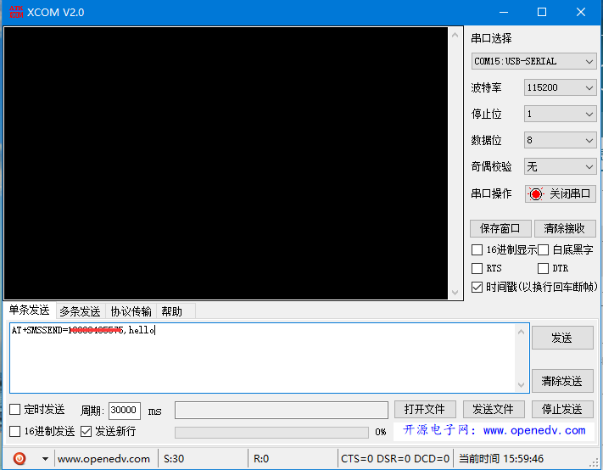

3.6.2.短信接收
设备在透传模式下可以接收远程短信内容，其格式如下：
+SMS REC：number
data,其中，number为发送方手机号码，data为接收到的短信内容。

3.6.3.短信配置/查询
设备在透传模式下可以支持短信远程配置/查询参数，发送格式命令格式为：
<Head>AT+CMD，其中<Head>为设备短信标识符，出厂默认为：EbyteSMS ,CMD为对应的命令，具体，可查看AT指令介绍；
本次演示，远程用手机查询设备SOCK1链路信息：
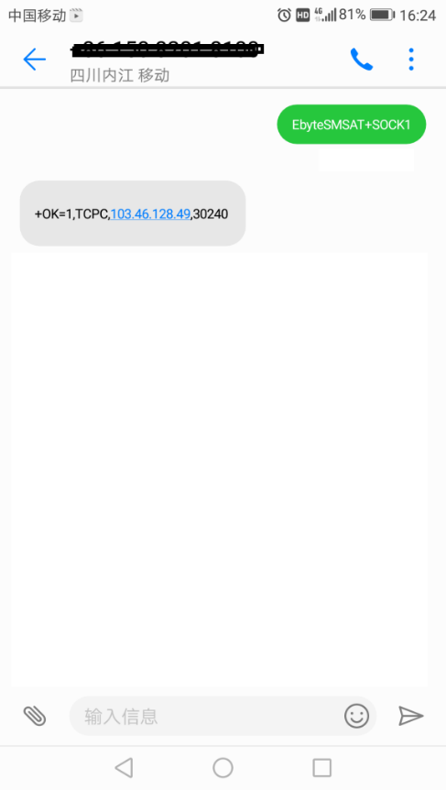

3.7.Modbus RTU转TCP
E840-TTL(4G04-DNC)支持Modbus RTU与ModbusTCP协议的相互转换，开启该功能后，设备接收到数据后，将会检测数据是否满足Modbus RTU或者ModbusTCP 协议，若满足，启动转换功能，否则支持输出/发送原始数据。
例如，设备串口接收Modbus RTU写寄出去命令，格式如下（16进制）：
01 06 00 01 00 01 19 CA（ModbusT RTU），当开启该转换功能后，服务器收到的数据为：00 00 00 00 00 06 01 06 00 01 00 01（ModbusT TCP）
当网络端接收的数据为：00 00 00 00 00 06 01 06 00 01 00 01（ModbusT TCP），设备串口端将输出数据为：01 06 00 01 00 01 19 CA（ModbusT RTU）；
注意：在Modbus TCP标准协议中，事物元标识符是需要指定的，在E840-TTL(4G04-DNC)中，用户可通过AT+MTCPID去配置该值，将改值配置为0时，接收端将解析转换所有符合Modbus TCP协议的数据，否则，只有应用数据包标识符与设备配置的标识符相同的数据包才会被转换。

3.8.基站定位
E840-TTL(4G04-DNC)支持基站定位功能，用户可在AT模式下，发送AT+LBS命令来读取设备当期的LBS信息，设备返回数据格式如下：
+OK=LAC,xxxx;CID,xxxx，其中LAC为全球小区唯一标识号，CID为基站号，（xxxx为16进制数值）；
用户可通过LAC，CID号来查询设备当前的具体位置信息，查询方式可参考链接： http://www.gpsspg.com/bs.htm

3.9.串口打包功能
E840-TTL(4G04-DNC)串口断帧时间和打包长度可配置，用户可通过AT+UARTTS指令来配置断帧时间和打包长度，具体配置参考AT指令介绍；
a) 断帧时间：串口接收数据时，会不断检测相领两个字节的间隔时间，如果大于用户配置时间（50-2000ms），设备会自动将先前接收到的数据作为一个数据包发送到网络端；
b) 打包长度：串口接收数据时，会不断检查当前已接收到的数据长度，如果超过用户配置的长度（20~1024字节），设备会自动将先前接收到的数据作为一个数据包发送到网络端；

3.10.网络AT指令功能
E840-TTL(4G04-DNC)支持在连接上网络，并且模块工作在透传模式后，通过连接的网页，远程查询/配置参数，发送命令格式为：
<Head>AT+CMD, 其中<Head>为设备网络AT标识符，出厂默认为：EbyteNET ,CMD为对应的命令，具体，可查看AT指令介绍；
（*注：对于错误的网络AT指令，统一回复+ERRER）
本次演示以查询波特率为例：
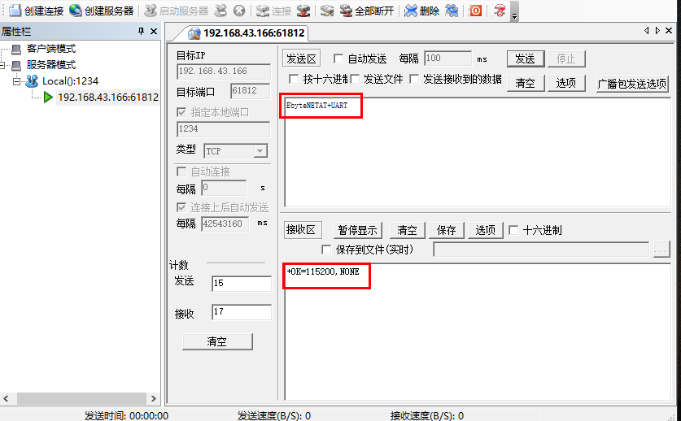

第四章 重要声明
- 亿佰特保留对本说明书中所有内容的最终解释权及修改权。
- 由于随着产品的硬件及软件的不断改进，本说明书可能会有所更改，恕不另行告知，最终应以最新版的说明书为准。
- 使用本产品的用户需到官方网站关注产品动态，以便用户及时获取到本产品的最新信息。

修订历史
版本 | 修订日期 | 修订说明 | 维护人
1.00 | 2018/11/06 | 初始版本 | Ray
1.10 | 2019/03/25 | 产品升级 | Ray
1.20 | 2019/04/09 | 产品升级 | Ray
2.0 | 2019/10/22 | 产品升级 | Blue
2.1 | 2020/4/10 | 参数修正 | Linson
2.2 | 2020-05-08 | 尺寸修改 | du
2.3 | 2021/1/28 | 内容修改 | ly
2.4 | 2021/5/26 | 内容修改 | ly
2.5 | 2023/5/10 | 内容修改 | LYL

关于我们
销售热线：4000-330-990 公司电话：028-61399028
技术支持：support@cdebyte.com 官方网站：www.ebyte.com
公司地址：四川省成都市高新西区西区大道199号B5栋

